Технологическая карта урока истории

Ф.И.О. учителя: Козлова Татьяна Ивановна, учитель истории ГБОУ СОШ с. Камышла
Предмет: История.
Класс: 11 класс
Тема урока | «Завершающий период Великой Отечественной войны»
Название урока | Правда, Победы
Тип урока | Открытие новых знаний
Цель урока | Сформировать у обучающихся систему знаний об основных событиях заключительного этапа Великой Отечественной войны и роли СССР в этом периоде; развивать познавательные универсальные учебные действия (умения анализировать, делать выводы); коммуникативные универсальные действия ( участвовать в дискуссии, работать с документами).
Задачи урока | Образовательные: рассмотреть и исследовать крупнейшие операции 1944-1945 гг., познакомить с датами основных исторических событий заключительного периода войны: июнь-август 1944, февраль 1945, апрель-май 1945, 8 мая 1945; выяснить роль СССР в завершающем периоде войны;  Развивающие: развивать умения и навыки работы с историческим пространством (картой) и историческим временем (хронологией), историческими источниками; развивать навыки работы с информацией формировать навыки групповой работы, умения формулировать и отстаивать свою точку зрения, развивать умение работать с различными источниками информации, навыки работы в команде, самооценки своей деятельности.  Воспитательные: воспитывать патриотизм, национальное самосознание, активную гражданскую позицию, чувство сопричастности к жизни своей страны, уважительного отношения к мнению других, находить выходы их проблемных ситуаций.
Планируемые результаты | Предметные: сформированность целостного представления о завершающем периоде Великой Отечественной войны.  Метапредметные: умение ставить и формулировать проблему; формирование навыков групповой работы, умения отстаивать свою точку зрения; уметь представить свою группу; владеть способами деятельности в группе; следовать этическим нормам и правилам ведения диалога; уметь высказать свое суждение и спросить мнение партнера.  Личностные: сформированость мотивов к поиску новых знаний, формированию критического мышления; воспитание патриотизма, активной гражданской позиции, национального самосознания; умение принимать решения, самоопределение в ситуации учебной деятельности.
Формы и методы обучения | Технология развития критического мышления средствами чтения и получения информации из разных источников (прием кластер), технология проблемного обучения (прием ключевой вопрос урока)  Методы: наглядный, частично – поисковый, практический, проблемный.  Формы: групповая, фронтальная.
Основные понятия и термины | 10 сталинских ударов, капитуляция
Основные источники информации | А. А. Левандовский, Ю. А. Щетинов. История России XX - начало XXI века. 11 класс. М. «Просвещение», 2013 г.
Оборудование | Компьютер, мультимедийный проектор, экран; документы (творческие задания, карта, исторический документ)

Этап урока | Задачи | Деятельность учителя | Деятельность учащихся | УУД
I.Мотивирование на учебную деятельность | Включает учащихся в учебную деятельность. | Вступительное слово: Здравствуйте ребята, садитесь.  Сегодня будем говорить о Великой Отечественной войне.  Деление класса на 2 группы (по 5 человек). | Планирование учебного сотрудничества с учителем и сверстниками. Умение  настраиваться на работу.
II.Целеполагание, постановка проблемы. Мотивация учебной деятельности. | Активизирует мыслительную деятельность через устные вопросы; Показывает практическую значимость изучаемой темы | Учитель: События Великой Отечественной войны все более отдаляются во времени. Однако люди не перестают задумываться над причинами, породившими эту войну, ее итогами и уроками. Великая Отечественная война - одна из самых трагических страниц в истории нашей страны.  Учитель: Наша победа не была исторически предопределена. Она была завоевана в упорной борьбе, ценой огромного напряжения всех сил государства, ее народа и армии. Освобождала другие страны от нацизма.  Посмотрите отрывок из кинохроники тех лет «Освобождение Польши».  Каким предстал СССР в кинохронике?  - Сейчас посмотрите видео - Заявление экс премьер-министра Украины Арсения Яценюка в интервью немецкому телеканалу ARD.  Каким предстал СССР на этом видео?  В чем мы видим противоречие?  Какая возникает проблема? Сформулируйте проблемный вопрос.  Проблемный вопрос: СССР в Восточной Европе – освободитель или завоеватель?  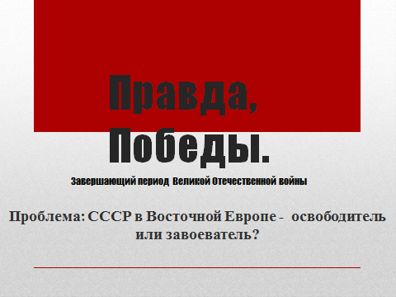  Учитель: «У нас сегодня вновь идет бой за Победу, великую Победу 1945 года. Россия стала сильнее, поэтому наши бывшие союзники пытаются переписать историю, назначить виновником войны не только Германию, но и Советский Союз».  Как мы узнаем правду?  (ответы уч-ся: изучить источники, литературу, отрывки из монографий, документы периода Вов, выявить последствия, значение, вклад СССР в победу над фашизмом в Вов и во II мировой войне в таких направлениях, как фронт, тыл, оккупация, плен и т.д)  Учитель: Мы знаем о том, что СССР в период “коренного перелома” перешел в наступление. Однако Германия была еще сильной и боеспособной страной. Сегодня нам предстоит исследовать завершающий период Великой Отечественной войны. Нам предстоит изучить основные события этого периода, показать роль СССР в Победе над Германией.  И тогда мы скажем правду. | Обучающиеся отвечают на вопросы | Личностные: понимают необходимость учения, выраженного  в преобладании учебно-познавательных мотивов и предпочтении социального способа оценки знаний.  Регулятивные: самостоятельно формулируют ключевой вопрос урока после предварительного обсуждения
III. Открытие новых знаний  Поиск путей решения проблемы. Работа в группах | Дает задание для самостоятельной работы.  Активизирует знания учащихся. | Каждая группа получает свое задание. Содержание заданий соответствует основным событиям завершающего этапа войны.  На слайде: карта.  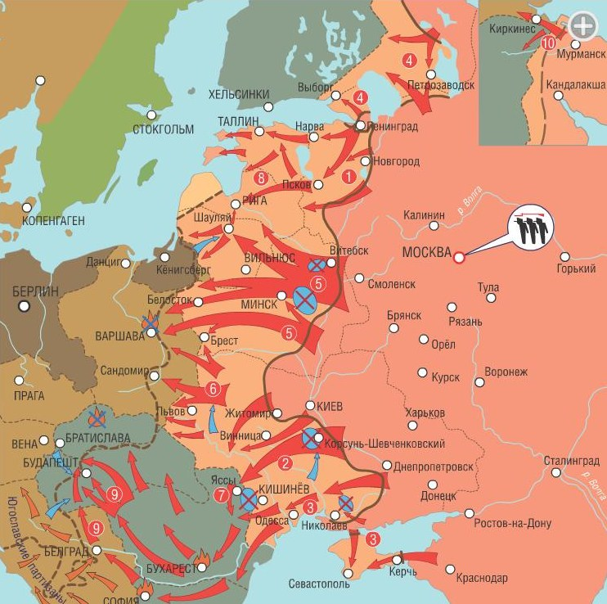  1 группа: Задание “10 сталинских ударов”.  Задача группы – исследовать эти военные операции, показать на карте у доски и кратко пояснить.  «Десять сталинских ударов» (военная кампания 1944 года).  - Январь 1944 г. снятие блокады Ленинграда (Ленинградско-Новгородская операция).  - Февраль-март 1944 г. была освобождена вся Правобережная Украина (Корсунь-Шевченковская операция).  - Апрель-май разгром немецких войск в Крыму (Крымская операция).  - 6 июня 1944 г.открытие второго фронта. Наступление Красной Армии на Карельском перешейке, прорыв «линии Маннергейма», заняли Выборг и Петрозаводск, освободили Карелию. Финляндия вышла из войны (Выборгско-Петрозаводская операция).  - 23 июня 1944 г. операция «Багратион» (Освобождение Белоруссии). Немцы были разбиты в районе фронта Витебска, Бобруйска, Могилева, Орши. Была освобождена вся советская Белоруссия, часть Литвы и восточной Польши. Группа немецких армий «Север» в Прибалтике была расчленена надвое.  - Июль 1944 г. наступление войска 1-го Украинского фронта, окружившие 8 дивизий противника и освободившие Львов (Львовско-Сандомирская операция).  - Август 1944 г. на южном направлении в районе Кишинева были разгромлены немецко-румынские войска. Были окружены 22 дивизии противника, которые были уничтожены. Рухнул весь южный фланг немецкой армии. Из войны была выведена Румыния. Был освобождён Белград. Румыния и Болгария выступили против Германии (Ясско-Кишиневская операция).  - В сентябре-октябре были освобождены Эстония и Латвия, 38 дивизий противника были уничтожены южнее Риги (Прибалтийская операция).  - Осень 1944 г. окружение Венгрии (Восточно-Карпатская операция).  - Октябрь 1944 г. удар в северной Финляндии, освобождение от немцев Норвегии (Петсамо-Киркенесская операция).  Итог: В итоге десяти ударов советских войск были разбиты и выведены из строя 136 дивизий противника, из них около 70 дивизий были окружены и уничтожены. Под ударами Красной армии окончательно развалился блок стран «Оси»; были выведены из строя союзницы Германии — Румыния, Болгария, Финляндия. В 1944 году вся территория СССР была освобождена от захватчиков, и военные действия были перенесены на территорию Германии.  2 группа: Задание «Освобождение Европы от фашизма»  Задача группы – исследовать 5 завершающих военных операций, показать на карте у доски и кратко пояснить.  Ответить на основной вопрос после просмотра видео «Берлинская операция».  1) Восточно-Прусская (апрель1945 года)  - Первая территория куда вступила Красная Армия  - Главная крепость Кенигсберг (Восточная Пруссия, ныне Калининград) освобождена 11.04.1945.  - Было очень много жертв с обеих сторон.  2) Висло-Одерская ( январь 1945)  - освобождение Варшавы (Польши), при котором погибло около 3,5 млн человек.  - После этого Красная Армия вступила на территорию Германии.  3) Восточно - Померанская Операция (октябрь 1944-апрель 1945)  - Освобождение части Германии и Будапешта (Венгрия).  4) Берлинская Операция (16.04.-02.05. 1945 года) Развернулась битва за Берлин, который Сталин приказал взять любой ценой без помощи западных союзников. (Просмотр видео о нашем самарском земляке В. Чудайкине).  ВОПРОС “Почему Берлинская операция считается одной из самых сложных операций в войне?”  - Немцы возвели на подступах к Берлину мощнейшие оборонительные рубежи. Проведя разведку боем , 16.04. советские войска начали наступление и заняли Зееловские высоты. На подступах к Берлину были установлены мощные прожектора – эффект ослепления противника.  - Осуществляли взятие Берлина 3 фронта:  1 Белорусский под командованием Жукова  2Белорусский под командованием Рокоссовского  1 Украинский под командованием Конева  - Участвовало около 3 млн. советских солдат, 8 тыс. танков, 8 тыс. самолетов, 52 тыс. орудий, 300 тысячная группировка противника была окружена в районе Берлина  30.04. советские войска начинают штурм рейхстага  В ночь на 1 мая над Рейхстагом водружено Красное знамя (Егоров и Кантария), рейхстаг капитулировал.  5) Пражская Операция 9-10 мая 1945 г.  - Капитуляция остатков немецкой армии в Праге (Чехословакия). |  | Коммуникативные:  применяют правила делового сотрудничества.  Познавательные: воспроизводят информацию, необходимую для решения учебной задачи
1.Постановка учебной задачи | Организует работу обучающихся в группах  Организует познавательную деятельность обучающихся с помощью создания проблемной ситуации | Учитель: Первая группа готова? Вы исследовали 10 сталинских ударов. Покажите на карте и расскажите.  Выступление 1 группы.  Учитель: к чему привели 10 сталинских ударов?  В итоге десяти ударов советских войск были разбиты и выведены из строя 136 дивизий противника, из них около 70 дивизий были окружены и уничтожены. Под ударами Красной армии окончательно развалился блок стран «Оси»; были выведены из строя союзницы Германии — Румыния, Болгария, Финляндия. В 1944 году вся территория СССР была освобождена от захватчиков, и военные действия были перенесены на территорию Германии.  Учитель: Какой вывод по вашему исследованию вы предложите?  Полное освобождение территории СССР от нацистских захватчиков.  Учитель: Тем временем наступление советских войск продолжалось. Зажатая в тиски войной на два фронта, Германия быстро теряла силы для дальнейшего сопротивления. Однако основные ее войска были по-прежнему сосредоточены на советско-германском фронте, остававшемся главным.  Вторая группа исследовала завершающие операции Великой Отечественной войны.  2 группа: рассказывает и показывает на карте 5 завершающих военных операций  Демонстрация фрагмента фильма “Самарские судьбы. Владимир Чудайкин” (фрагмент о Берлинской операции).  Ссылка фильма: https://yadi.sk/i/jT2H82ukJluCtg  Перед демонстрацией фрагмента фильма учащимся ставится проблемный вопрос: “Почему Берлинская операция считается одной из самых сложных операций в войне?”  - (Немцы возвели на подступах к Берлину мощнейшие оборонительные рубежи. Проведя разведку боем , 16.04. советские войска начали наступление и заняли Зееловские высоты. На подступах к Берлину были установлены мощные прожектора – эффект ослепления противника).  Учитель: К чему привели эти военные операции?  Учитель: Какой вывод вашего исследования вы предложите?  Вывод: СССР освободил от нацизма страны Восточной Европы.  Учитель: Какой общий вывод нашего исследования вы предложите?  В результате 10 сталинских ударов территория СССР полностью освободилась от нацистских захватчиков. В результате 5 завершающих операций была освобождена советскими солдатами территория Восточной Европы от нацистов.  Учитель: Какой проблемный вопрос вы сформулировали в начале урока?  СССР в Восточной Европе - освободитель или завоеватель?  Учитель: Мы можем ответить на проблемный вопрос.  Да, СССР в Восточной Европе – освободитель!  Учитель: Великая Отечественная война вошла в каждый дом. В каждой семье есть свой герой этой войны. Сейчас многие составляют фронтовые дороги своих дедов и прадедов. Вы тоже можете найти дополнительную информацию о своем участнике войны на сайтах министерства обороны РФ: «Память народа», «Подвиг народа», «Мемориал».  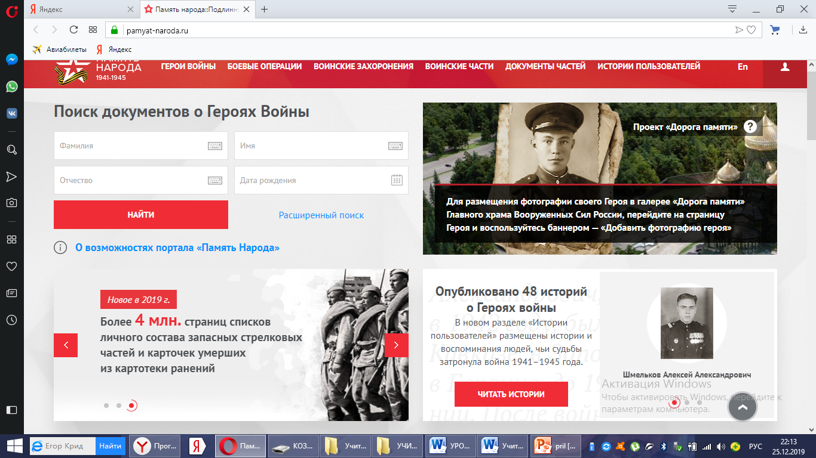  Интернет-ресурсы. Базы данных.  ОБД Мемориал – сведения о погибших воинах (http://obd-memorial.ru/html/index.html )  «Подвиг народа» – сведения о наградах периода войны (http://www.podvignaroda.ru/ )  «Память народа» – сведения о наградах и подвигах периода войны (http://www.pamiatnaroda.ru/ ). | Совместно с учителем думают над проблемной ситуацией | Коммуникативные: оформляют диалогические высказывания, обмениваются мнениями, слушают друг друга, понимают позицию партнера
2. Анализ учащимися исторического документа  III.Систематизация знаний. | Организует работу обучающихся в группах  Организует работу с кластером  Проверяет уровень усвоения нового материала | Учитель: работу построим таким образом. 1 группа исследует исторический документ и составит вопросы по нему для 2 группы.  2 группа после изучения документа будет отвечать на вопросы 1 группы.  Исследование учащимися исторического документа “Акт о безоговорочной капитуляции Германии”.  Вопросы:  - Стороны договора;  - Дата прекращения военных действий;  - Условия договора для Германии;  - На каких языках был составлен акт?  Учитель: В.В. Путин, выступая на конференции 11.12.2019 года, ответил так. (просмотр видео – выступление Путина В.В. на конференции 11.12.2019 г.).  Правда, Победы какая она? Составьте на доске кластер, каждый напишите правду Победы.  Составить кластер  Правда, Победы  1) Сохранена свобода и независимость СССР.  2) Расширились границы СССР.  3) Разгромлен фашизм.  4) Народы Европы спасены от фашистского ига.  5) Изменился социально-экономический строй в странах Восточной Европы.  1) Героизм, сплочение народных масс;  2) Окрепшая в войне сила Красной Армии, выросшее военное искусство ее полководцев, командиров и политработников;  3) Единство фронта и тыла;  4) Героическая борьба партизанских соединений и подполья;  5)Возможности сверхцентрализованной директивной экономики, помноженные на огромные природные и людские ресурсы;  6) Организаторская деятельность Коммунистической партии, которую поддерживал народ и др.  Учитель: Какой вывод нашего исследования вы предложите?  В результате 10 сталинских ударов территория СССР полностью освободилась от нацистских захватчиков. В результате 5 завершающих операций была освобождена советскими солдатами территория Восточной Европы от нацистов.  СССР в Восточной Европе – освободитель!  Учитель: Война стала для всех народов СССР временем тяжелейших испытаний. В противостоянии с жестоким и сильным врагом советские люди проявили свои лучшие качества: любовь к Отчизне, взаимопомощь, терпение, мужество на фронте и в тылу. Война показала, что советский солдат научился воевать на поле брани и в решающий момент морально превзошел врага. И все во имя одной цели – победы над врагом, ставшей частью нашего национального самосознания. | Обучающиеся работают в группах, формулируют вопросы и отвечают на вопросы  Обсуждают в группах варианты решения учебной задачи  Решают поставленную в начале урока проблемную ситуацию, предлагают свои варианты  Выполняют задание | Познавательные: осуществляют поиск необходимой информации для выполнения заданий; дополняют и расширяют имеющиеся знания.  Коммуникативные: оформляют диалогические высказывания, обмениваются мнениями, слушают друг друга, понимают позицию партнера.  Регулятивные: планируют решение учебной задачи, выстраивают алгоритм действий; корректируют свою деятельность, вносят изменения в процесс с учетом возникших трудностей.  Личностные: мотивируют свои действия, проявляют интерес к новому учебному материалу
Разноуровневое домашнее задание:
1 уровень – параграф 25, отвечать на вопросы.
2 уровень – И написать эссе “Урок Победы”.
Рефлексия | Организует деятельность по применению полученных знаний | Каждый ученик пишет на листе, что ценного он узнал сегодня на уроке-исследовании.  Взаимооценивание учащихся. | Выполняют задания | Личностные: оценивают собственную учебную деятельность.  Регулятивные: прогнозируют результаты уровня усвоения изучаемого материала

